## 数据源是文件或目录的实时计算架构

文件源——》Flume——》Kafka——》Spark Streaming

Flume不能采集xml类，只能采集**按行**（可以是Json、带列分隔符的字符串）的文本文件

## Kafka的group id

多个consumer消费同一个topic时：

1. Group id不同时，每个consumer获取全量数据，每个consumer就是一个应用。
2. Group id相同时，每个consumer获取部分数据，相当于进行负载均衡，也相当于进行了分布式消费。

## Spark Streaming 流计算

流计算是进行实时计算，作业启动后会一直运行，没有止境，除非手动停止。

最有名的流计算产品：

Storm：逐行或逐个批次（如100行）进行处理

Spark：即Streaming模块，按时间片（1分钟或20s）段批次处理，时间段间隔越小实时性越高，负载越大。一般情况下1分钟为宜。

两者对比如下：

|  |  |  |  |  |
| --- | --- | --- | --- | --- |
| **产品** | **处理** | **实时性** | **开发难度** | **场景** |
| Storm | 逐行或逐个批次（如100行）进行处理 | 高，毫秒级 | 大 | 实时计算 |
| Spark Streaming | 按时间片批次处理 | 较高，通常>=30秒，实时性越高负载越大 | 小，Spark更注重封装 | 准实时计算 |

## 概念

**DStream**

和Spark 基于RDD 很相似，Spark Streaming 使用离散化流（discretized stream）作为抽象表示，叫作DStream。DStream 是随时间推移而收到的数据的序列。

DStream 是由每个时间区间收到的RDD 所组成的序列。

DStream 支持两种操作，一种是转化操作（transformation），会生成一个新的DStream；另一种是输出操作，可以把数据写入外部系统中。

DStream提供了许多与RDD 所支持的相同操作，还增加了与时间相关的新操作，比如滑动窗口。

## 数据源设计

DStream 可以从各种输入源创建，比如Kafka 、Flume、HDFS文件、sokect等。

架构设计中，如何做到最稳健：

1. 不丢数据；
2. 稳定性高。

作业的维护：

重启维护不丢数据，且不重新读源数据。

满足这个需求的话，文件源不行，sokect不行，Flume也不行。

Kafka 可以，由于维护消费位置offset是定时的，比如1s更新一次，所以无法避免一行不丢，但kafka可以最大限度避免丢数据。

所以最稳健的架构是：kafka - Spark Stream / Storm

如果你公司（乙方）的数据源是文件或socket，进行实时计算时通常用Flume来接数据，写Kafka，再接Spark Stream / Storm。

如果是甲方公司，能控制数据源的架构设计的话，通常不用**Flume**，因为没必要，且Flume稳定性也不好。

## 架构原理

Spark Streaming 使用“**微批次（比如1分钟）**”的架构，把流计算当作一系列连续的小规模批处理来对待。Spark Streaming 从输入源中读取数据，并把数据分组为小的批次。新的批次按均匀的时间间隔创建出来。每个批次里的数据行数相等吗？不一定。

在每个时间区间开始的时候，一个新的批次就创建出来，在该区间内收到的数据都会被添加到这个批次中。在时间区间结束时，批次停止增长。时间区间的大小是由批次间隔这个参数决定的。批次间隔一般设在30s或60s，推荐60s，由应用开发者配置。数据量大的时候（日1亿行级别时延迟建议不小于30s）。

Spark Streaming 为每个输入源启动对应的接收器。接收器以任务的形式运行在应用的工作节点执行器进程中，从输入源收集数据并保存为RDD。它们收集到数据后会把数据复制到另一个执行器进程来保障容错性（默认行为）。

数据保存在执行器进程的内存中，和缓存RDD 的方式一样。 驱动器程序中的StreamingContext 会周期性地运行Spark 作业来处理这些数据，把数据与之前时间区间中的RDD 进行整合。

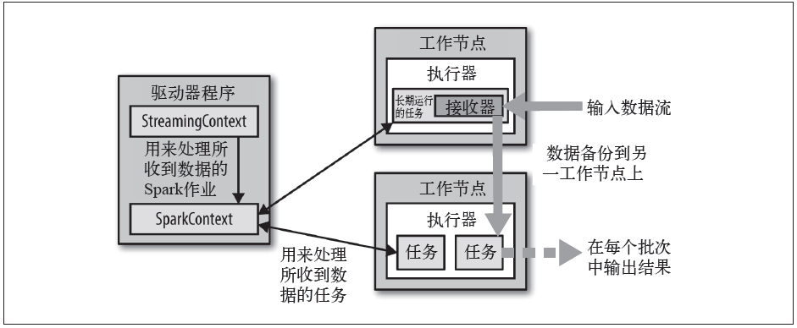

DStream是一个RDD 序列，每个RDD 代表数据流中一个时间片内的数据。

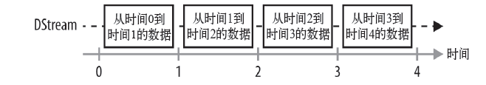

可以从外部输入源创建DStream，也可以对其他DStream 应用进行转化操作得到新的

DStream。DStream 支持许多普通RDD 支持的转化操作。

另外，DStream 还有“有状态”的转化操作，可以用来聚合不同时间片内的数据，后边细讲。

## DStream 的两种模式

DStream 的转化操作可以分为无状态（stateless）和有状态（stateful）两种。

无状态场景：如消费数据后直接写库。

有状态：比如计算按天总额、时间窗口类。

• 在无状态转化操作中，每个批次的处理不依赖于之前批次的数据。

如map()、filter()等，都是无状态转化操作。

场景：写库类操作

• 相对地，有状态转化操作需要使用之前批次的数据或者是中间结果来计算当前批次的数

据。有状态转化操作包括基于滑动窗口的转化操作和追踪状态变化的转化操作。

场景：滑动窗口、汇总、去重类操作

## 学员提问

吴卓钧 20:58:17

flume的分布式主要体现在哪里？

答：

agent

Kafka或HDFS集群

## 有状态的操作

DStream 的有状态转化操作是跨时间区间跟踪数据的操作；也就是说，一些先前批次的数

据也被用来在新的批次中计算结果。

主要的两种类型是滑动窗口和updateStateByKey()，

滑动窗口: 近**10**分钟最热的帖子排行，或近10分钟销售量计算。

37-47 区间

38-48区间

场景：实时计算**当天销售额（开始时间点确定）**

**使用**updateStateByKey()，key代表维度。

如果按天计算销售额，key就是date ；

如果按天、地区计算销售额，key就是date+地区。

滑动窗口，是以一个时间阶段为滑动窗口进行操作。updateStateByKey则用来跟踪每个键的状态变化（例如计算一个用户Userid访问的页面数，Userid就是key）

有状态转化操作需要在你的StreamingContext 中打开检查点机制来确保容错性，

设置**检查点** ssc.checkpoint("hdfs://...") ，存储有状态操作所需要的中间过程数据，

也可以使用本地路径（例如/tmp）取代HDFS。

## updateStateByKey

updateStateByKey :

以DStream中的数据进行按key做reduce操作，然后对各个批次的数据进行累加，输出总结果。

使用这个功能需要完成两步：

1) 定义状态：可以是任意数据类型 。

2) 定义状态更新函数：用一个函数指定如何使用先前的状态，从输入流中的新值更新状态。

对于有状态操作，要不断的把当前和历史的时间切片的RDD累加计算。

## Api介绍

StreamingContext :相当于离线计算的SparkContext

对Kafka来讲，数据生产和数据消费通常是2个不同职责的部门。

数据生产是负责业务系统开发的部门，数据消费是数据加工部门。

## Spark消费Kafka案例

<http://spark.apache.org/docs/latest/streaming-kafka-integration.html>

<https://search.maven.org/#search%7Cga%7C1%7Cg%3A%22org.apache.spark%22%20AND%20v%3A%222.3.0%22>

## 下节预告案例

按天计算销售额

天猫大屏幕：按天总计，sum型

如何做去重类的计算，比如计算全天购买人数或UV

org.apache.spark.streaming.kafka.KafkaUtils

需要深入认识这个类的用法

思考题：

什么场景下我们需要做Spark编程呢？

1. Streaming
2. Sql解决不了的计算，比如复杂算法（Mllib）。

KafkaUtils的3类函数：

createStream：间接实时消费Kafka，通过Zookeeper进行消费，需要传入Zookeeper地址,自动定时更新offset，默认1s更新一次。

createDirectStream：直接实时消费Kafka，需要传入Broker\_list，需要程序中去更新offset。

createRDD：离线offline消费kafka，比如按天或小时消费Kafka。

陈少彬 21:50:24

为什么说flume是坑？主要有什么问题？

答：如果flume写Kafka，基本还行。如果Flume写HDFS，稳定性差，易产生小文件。

**图片服务器**集群：存储数百亿图片。

小文件数量庞大，会产生巨大的元数据（Namenode的镜像文件），造成HDFS运转缓慢。

主流图片存储方案，**对象存储**，即把每个图片当成一行存储到DB中（HBase）。

谢香梅 21:53:11

不用flume一般用什么进行实时文件数据采集，直接用kafka吗

答：如果你的数据源是mysql，就用etl工具同步（binglog同步）。

关系数据库与Hive互传可以用Sqoop。

Mysql同步到Oracle，datax。

Oracle到Oracle，可以用dblink。

谢香梅 21:54:07

fastDFS可以做图片服务器吧IMG_256

答：号称是，但我没用过。